Adı soyadı : ........................................
Sınıf ı : ........ Okul numarası : ............
..../12/2013
Puan :..................
………………………. ORTAOKULU
TÜRKÇE DERSİ
5.SINIFLAR 1. DÖNEM 2. SINAV
SORULARIDIR.

BİZDEN BİRİ
“Oğuz, sınıfımızın en yakışıklı öğrencileri arasındadır. Uzun boylu, beyaz tenli, siyah saçlı ve kahverengi gözlüdür. Yerinde duramaz , hareketli bir arkadaşımızdır. Ondaki enerji bende olsa günde bir kitap bitirebilirim. Genellikle teneffüslerde koşar oynamadan duramaz. Aslında yüreğindeki sevgi dile gelse bülbül olurdu. Ama o sevgiyi paylaşmadan sürekli kalbinde olacağını düşünüyordu. Bu nedenle birçok arkadaşımız onun sert ve kaba olduğunu düşünür. Aslında gerçek öyle değildir. Geçenlerde sınıfta tek başına yerlerdeki çöpleri topluyorken onu gördüm. Çöp kovasını düzenliyor ve sıraları düzeltiyordu. Ersin’i tekerlekli sandalyesi ile teneffüslerde gezdiriyor ve onun kişisel ihtiyaçlarına yardımcı oluyordu. Herkes kendi gibi gördüğü için farklı bir Oğuz görüyor. Her başarının ardında azim biraz da devamlılık gelir. Oğuz bu konuda biraz daha gayretli olsa eminim ki kimse Oğuz’u tutamaz. İyi varsın Oğuz, hepimiz seni seviyoruz.”

1. Aşağıdaki cümlelerin hangisinde betimleme yapılmıştır?
A) Aslında yüreğindeki sevgi dile gelse bülbül olurdu.
B) Çöp kovasını düzenliyor ve sıraları düzeltiyordu.
C) Uzun boylu, beyaz tenli, siyah saçlı ve kahverengi gözlüdür.
D) İyi varsın Oğuz, hepimiz seni seviyoruz.

2. Metne göre oğuz hakkında hangisini söyleyemeyiz?

A) Yardımsever bir çocuk
B) Çevreye duyarlı bir çocuk
C) Oyun oynamayı sever.
D) Çok kitap okuyan bir çocuk.

3. Aşağıdaki cümlelerin hangisinde abartılı bir ifade vardır?
A) Yüreğindeki sevgi dile gelse bülbül olurdu.
B) Teneffüslerde koşar oynamadan duramaz.
C) Sınıfımızın en yakışıklı öğrencileri arasındadır.
D) Birçok arkadaşımız onun sert ve kaba olduğunu düşünür.

4. “Herkes kendi gibi gördüğü için farklı bir Oğuz görüyor.” Yazar bu sözle ne anlatmak istemiştir?

A) Oğuz’u herkes kendi düşüncesine göre değerlendiriyor.
B) Oğuz’u sınıfta herkes beğenmiyor.
C) Oğuz öğretmenleri tarafından sevilen bir çocuktur.
D) Oğuz herkesle arkadaş olmayı çok sever.

5. Metne göre Aşağıdakilerden hangisi Oğuz’un kişisel özellikleri arasındadır.

A) Paylaşmayı sever.
B) Çalışkandır.
C) Hareketlidir.
D) Azimli ve kararlıdır.

“Senle başlar renklerin cümbüşü,
Bağların, dağların zarif süsü,
Kelebeğin , arının türküsü,
Gör ki kızların başında taç olmuşsun.”

6. Yukarıdaki dörtlükte hangi varlıktan söz edilmiştir?

A) Arı B) ilkbahar C) kır D) çiçek

7. “İlkbahar gelirken seviniriz ama sonbahar gelince de ...” cümlede altı çizili sözcük cümleyi nasıl etkilemiştir.
A) Cümlenin anlamını zenginleştirmiştir.
B) Cümlenin anlamını farklı bir düşünceye yöneltmiştir.
C) Cümlenin anlamını tamamlamıştır.
D) Cümlede hiçbir etkisi olmamıştır.

“Ortak olmak her sevince,
Beraberce mücadele,
Derde, kedere,
Yürüyerek el ele.
Sen arkamda dağ,
Dağ dağa dayanınca,
Otur, arkadaş şöyle,
İçelim bir bardak çay.”

8. Yukarıdaki şiirin ana duygusu nedir?

A) Arkadaşlık
B) Çay
C) Mücadele
D) Sevgi

9. “ Ulus egemenliğine dayanan Türk devleti kurma çalışmalarına başladı.” sonuç cümlesi hangisi olamaz?

A) Yurt gezileri yaptı.
B) Herkesin görüşüne başvurdu.
C) Cumhuriyetin ilan edilmesini sağladı.
D) Düşman devletleriyle görüştü.

10. Aşağıdakilerden hangisi sebep-sonuç cümlesi olamaz?

A) Bilimin üstünlüğüne inandığı için fabrikalar açmıştır.
B) Osmanlı devletinde padişahın sözü, Türkiye
Cumhuriyeti’nde halkın sözü geçer.
C) Halkı bilinçlendirmek için kongreler yapmıştır.
D) Yurt işgal edildiğinden Samsun’a çıkmıştır.

11. Aşağıdaki eş anlamlı sözcüklerden hangisi doğru eşleştirilmiştir?

A) hatıra – öykü
B) faktör-etken
C) kayış- urgan
D) hedef- azim

12. Aşağıdakilerden hangisi atasözü değildir?
A) İşleyen demir ışıldar.
B) Söz gümüşse sükut altındır.
C) Egemenlik kayıtsız şartsız ulusundur.
D) At ölür meydan kalır, yiğit ölür şan kalır.

13. “İsteyerek veya istemeyerek birine yardım edecek biçimde hareket etmek” anlamındaki deyim hangisi olabilir?
A) Ekmeğine acı sürmek.
B) Ekmeğine yağ sürmek.
C) Ekmeğine göz dikmek
D) Ekmeği tepmek.

14. Aşağıdaki varlıkları kendi içinde sınıflandırırsak hangisi dışarıda kalır?
A) kelebek B) tırtıl C) koza d) ipek
15. “ Milleti geleceğe hazırlamak ve mutlu kılmak için iki orduya ihtiyaç vardır. Bunlardan biri vatanın hayatını kurtaran asker ordusu biri milletin geleceğini yoğuran ................. ....................dur” sözünde noktalı yere aşağıdakilerden hangisi gelmelidir?
A) bilim ordusu
B) inanç ordusu
C) kültür ordusu
D) melek ordusu

16. “ Zeynep, doğayı sevdiği için mart ayında Çeltikçi Yaylası’na çam fidanı dikecek.” Cümlesinde aşağıdaki hangi sorunun cevabı yoktur?

A) kim B) Niçin C) Nasıl D) Ne zaman
İlk 18 soru 5 puandır. BAŞARILAR
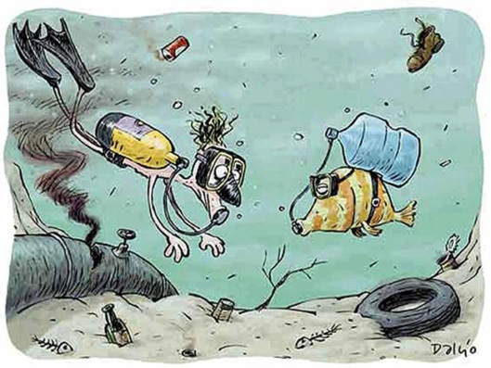

17. Yukarıdaki görselde ne anlatılmak istenmiştir?
A) Denizlerin kirlenmesi
B) Deniz canlıları
C) Balıklar zararsızdır.
D) Balıklar solunum yapar.

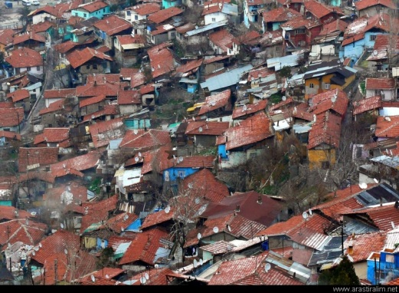
18. Yukarıdaki görsel hakkında aşağıdakilerden hangi yorum en uygun düşer?
A) Yoksullar genellikle köylerde yaşar.
B) Şehirlerde düzensiz yapılaşma çevreyi bozar.
C) Evlerin çatısında çanak anten kirliliğe yol açar.
D) Köylerde nüfus gittikçe kalabalıklaşır.
19. “ Yeni yıl- deneyim – başarı ” anahtar sözcükleriyle bir paragraf yazınız. (10p)
__________________________________________ __________________________________________________________________________________________________________________________________________________________________________________________________________________________________________________________________________________________________________________________________________________________________________________________________________________________________________________________________________________________________________________________

